深圳实验学校高中部高三数学（理）周三滚动训练题六 2011.10.１２
参考答案及评分标准
时间：100分钟 满分：120分
一、选择题：本大题共8小题，每小题5分，共40分．
1～8．C B D BＤAＡD
二、填空题：本大题共6小题，每小题5分，共30分．
9．(－3,2); 10．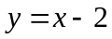； 11．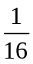； 12．.； 13．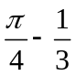； 14． 1
三、解答题：本大题共5小题，共50分．要求写出文字说明、证明过程和演算步骤．
15．（本小题10分）已知函数f(x)＝4cosxsin－1.
(1)求f(x)的最小正周期；(2)求f(x)在区间上的最大值和最小值．
【解】 (1)因为f(x)＝4cosxsin－1＝4cosx－1
＝sin2x＋2cos²x－1＝sin2x＋cos2x＝2sin， ．．．．．．．．．．３分
所以f(x)的最小正周期为π. ．．．．．．．．．．．．５分
(2)因为－≤x≤，所以－≤2x＋≤. ．．．．．．．．．．．．６分
于是，当2x＋＝，即x＝时，f(x)取得最大值2；
当2x＋＝－，即x＝－时，f(x)取得最小值－1. ．．．．．．．．．．．．１０分

16．（本小题10分）已知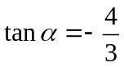，求：（1）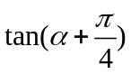的值；
（2） 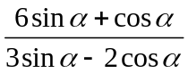的值；（3）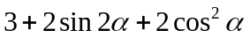的值．
解：（1）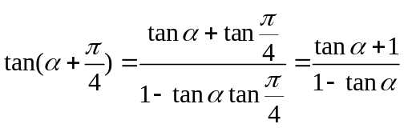=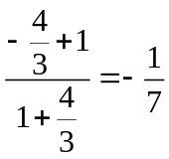………３分
（2）由 tanα=－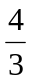,
所以=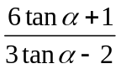=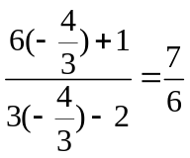…………………６分
(3) 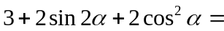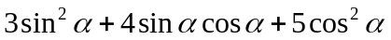
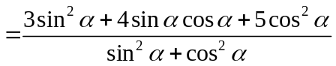=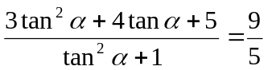 ……… 1０分
17．（本小题10分）设函数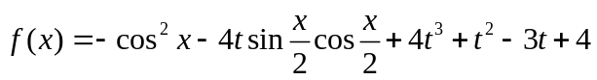，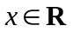，
其中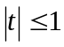，将的最小值记为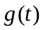． （I）求的表达式；
（II）讨论在区间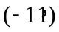内的单调性并求极值．
解：（1）
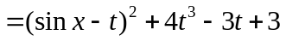．
由于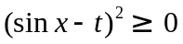，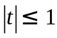，故当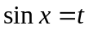时，达到其最小值，即
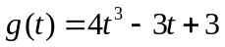 ．．．．．．．．．．．．．．．．．．．．．．．．．．．．．．．．．．．．．．．４分
（2）我们有． ．．．．．．．．．．．．６分
列表如下：
 | 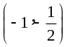 | 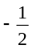 | 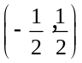 |  | 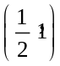
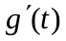
 | 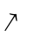 | 极大值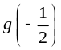 | 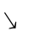 | 极小值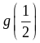
由此可见，在区间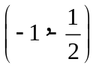和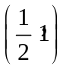单调增加，在区间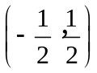单调减小，。。。。８分
极小值为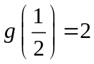，极大值为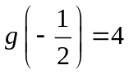．。。。。。。。。。。。。。。。。。。。。。。。１０分
18．（本小题10分）已知函数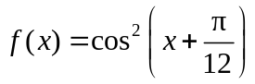，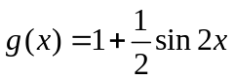．
（1）设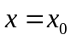是函数图象的一条对称轴，求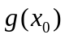的值．
（2）求函数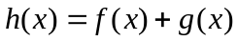的单调递增区间．
解：（I）由题设知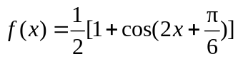．
因为是函数图象的一条对称轴，所以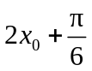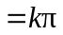，即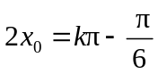（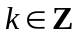）．
所以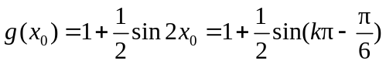． 。。。。。。。。。。。。。。。。。。。。。。。３分
当为偶数时，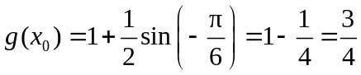，
当为奇数时，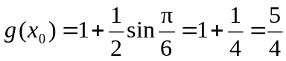． 。。。。。。。。。。。。。。。。。５分
（II）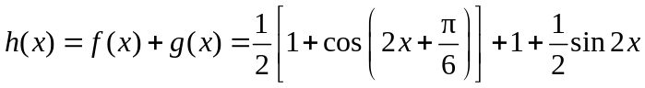
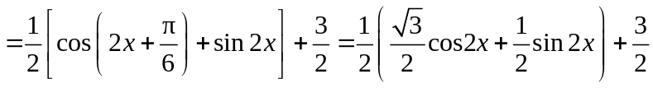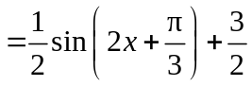。。。。。。８分
当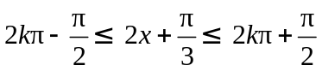，即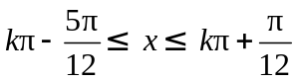（）时，
函数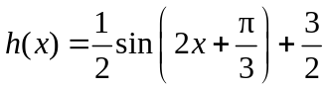是增函数，
故函数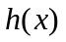的单调递增区间是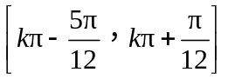（）． 。。。。。。。。。１０分
19．（本小题10分）已知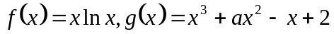．
(1) 如果函数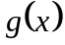的单调递减区间为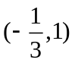，求函数的解析式；
(2) 若不等式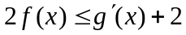的解集为P，且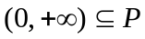，求实数的取值范围．
解:(1)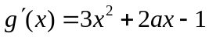 由题意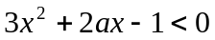的解集是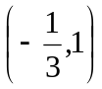
即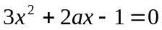的两根分别是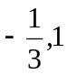.
将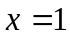或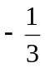代入方程得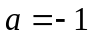.
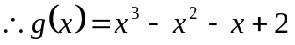. 。。。。。。。。。。。。。。。。。。。。。。。。。。。。３分
(2) 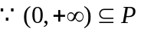，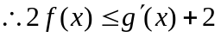
即：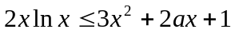对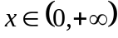上恒成立
可得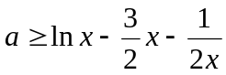对上恒成立 。。。。。。。。。。。。。。。。。。。。５分
设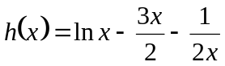, 则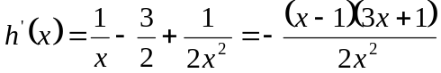
令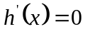,得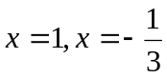(舍)
当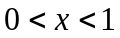时,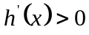;当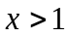时, 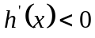
当时,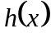取得最大值, 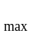=-2 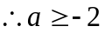. 。。。。。。。。。。。。。。。９分
的取值范围是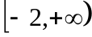. 。。。。。。。。。。。。。。。１０分

